Braas Taunus Pfanne Falzdachstein Ortgangstein

BMI Deutschland BRAAS

Eigenschaften

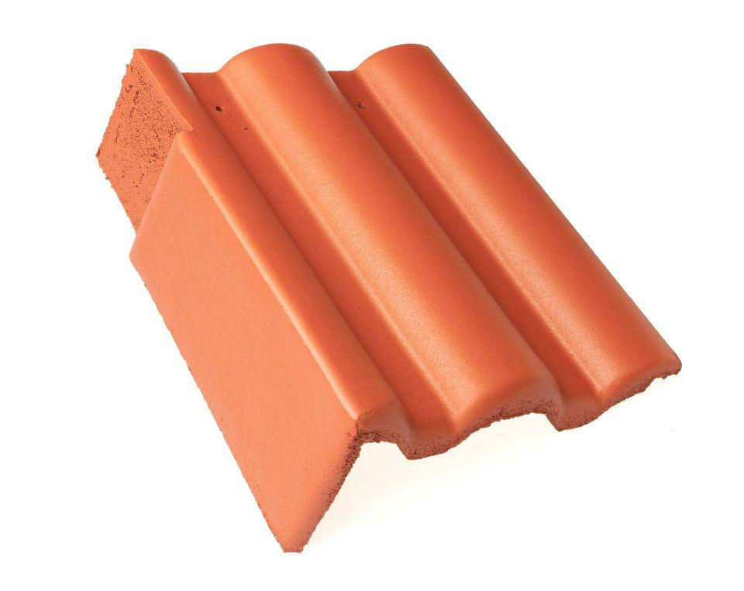

Art Formstein

Ortgangstein

Falzausbildung

Längsfalz hoch liegend

Farbton

anthrazit, grau, rot

Form

symmetrischer Mittelwulst

Format

Ganzer Stein

Breite (mm)

330,00

Länge (mm)

420,00

Ausrichtung

links, rechts

Ausstich Ortgangstein (mm)

88,00 - 110,00

Farbtonbezeichnung Hersteller

Schiefergrau, Klassisch-Rot, Granit, Ziegelrot